BIODATA MAHASISWA

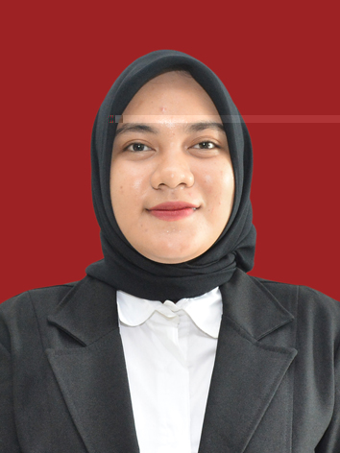
- IDENTITAS DIRI
Nama : Khairuna
NPM : 191434224
Tempat/T.Lahir : Sei Rampah, 13 Agustus 2001
Jenis Kelamin : Perempuan

Agama : Islam
Status : Belum Menikah
Pekerjaan : Mahasiswa
Anak Ke : 2 (Kedua) dari 2 bersaudara
Alamat : Dusun III Sei Rampah
No. Telp/Hp : 081361401070
Dosen Pembimbing : Sujarwo, S.Pd., M.Pd
Judul Skripsi : Pengaruh Model Kooperatid Take And Give Terhadap Hasil Belajar Tematik Tema Daerah Tempat Tinggalku Siswa Kelas IV SD Swasta Al-Washliyah Sei Rampah
Indeks Kumulatif :

- PENDIDIKAN
SD : SD Swasta Al-Washliyah Sei Rampah
SMP : SMP Swasta Kartini Utama Sei Rampah
SMA : SMA Negeri 1 Tanjung Beringin

- ORANG TUA
Nama Ayah : Safiuddin, S.Pd
Pekerjaan : Guru
Nama Ibu : Erna Wati
Pekerjaan : Ibu Rumah Tangga
Alamat : Dusun III Sei Rampah

Medan, 06 Maret 2024


Khairuna

